**GRADE 4: Afrikaans Huistaal KWARTAAL 4**

**Naam en van: _______________________ Totaal: 40**

**Datum: ____________________ Tyd: 90 minute**

**Instruksies**

1. Lees jou vrae deeglik.
2. Skryf netjies en leesbaar.
3. Sterkte met die vraestel.

**___________________________________________________________________________**

**AFDELING A: Begripslees**

Lees die koerantberig deeglik en beantwoord die vrae in vol sinne.

Kleuter alleen in donker bos

Louise Laubscher

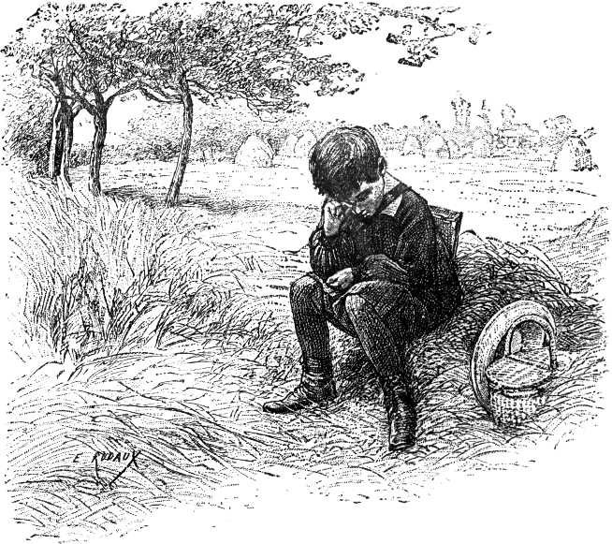

1. BOSHOEK – “Haai, Oom, kom hier,” het ‘n driejarige seuntjie gisteroggend na ‘n polisieman geroep waar hy kaalvoet onder ‘n boom gesit het. Hy was sowat vyftien uur lank weg. Dertig polisiemanne, sy ouers en mense van Boshoek het deur die nag na hom gesoek.
2. Klein Jacques Strydom (3) het Saterdagmiddag om vyfuur verdwyn. Hy het net ‘n rooi T-hempie, bruin broekie en sy tekkies aangehad toe hy verdwyn het.
3. Jacques is gisteroggend om halfnege onder ‘n boom sowat vier kilometer van sy ouerhuis af gekry. Toe hulle hom gekry het, was hy vuil en honger. Hy het gelukkig niks oorgekom nie.
4. Jacques – wat verlede Woensdag drie jaar oud geword het – het gister gesê hy was net ‘n bietjie bang.

**Beantwoord die volgende vrae deeglik:**

* 1. Omkring die korrekte antwoord:
     1. Wie is die skrywer van die koerantberig? (1)

1. Louise Labuschagne
2. Lara Laubscher
3. Louise Laubscher
4. Lara Labuschagne
   * 1. In watter dorp het die seun verdwyn? (1)
5. Boplaas
6. Boshoek
7. Bosplaas
8. Hoekbos
   * 1. Hoekom word Boshoek in die eerste paragraaf in die laaste sin met ‘n hoofletter geskryf? (1)
9. Dit is aan die begin van ‘n sin.
10. Dit is die naam van ‘n straat.
11. Dit is die naam van ‘n dorp.
    * 1. Watter klere het Jacques aangehad toe hy verdwyn het? (1)
12. ‘n Rooi T-hempie, swart broekie en sy tekkies.
13. ‘n Geel T-hempie, blou broekie en sy plakkies.
14. ‘n Blou T-hempie, swart broekie en hy was kaalvoet.
15. ‘n Rooi T-hempie, bruin broekie en sy tekkies.
    * 1. Hoe oud was Jacques … (1)
16. 4
17. 5
18. 3
19. 8
    1. Wie het almal vir Jacques gesoek? (3)

____________________________________________________________________________________________________________________________

* 1. Waar het hulle hom gekry? (2)

____________________________________________________________________________________________________________________________

* 1. Skryf die **verkleinwoorde** van die volgende woorde neer:
     1. Boom - __________________________ (1)
     2. Polisieman - ______________________ (1)
  2. Kyk na die volgende sin en omkring al die **verkleinwoorde**. (2)

“Hy het net ‘n rooi T-hempie, bruin broekie en sy tekkies aangehad toe hy verdwyn het.”

* 1. Skryf die **vroulike vorm** van die volgende woorde neer:
     1. Oom - ___________________ (1)
     2. Man - ___________________ (1)
  2. Skryf die **intensiewe vorm** van die woord rooi. ________________ (1)
  3. Gee die **meervoude** van die volgende woorde:
     1. Polisieman - ________________ (1)
     2. Uur - ________________ (1)
     3. Boom - ______________ (1)
  4. Skryf die **teenoorgesteldes** van die volgende woorde:
     1. Bang - ____________ (1)
     2. Nag - _____________ (1)
     3. Vuil - _____________ (1)
  5. Skryf **twee leestekens** neer uit paragraaf 1 wat jy kan raaksien. Skryf die leesteken en benoem die leesteken. (2)

____________________________________________________________________________________________________________________________

**TOTAAL: __/25**

___________________________________________________________________

**AFDELING B: Taalstrukture en konvensies**

**VRAAG 1:** Lees die volgende gedig en beantwoord die vrae:

**TV-kyk**

Faan is nie ’n dom pampoen,

maar al wat hy wil doen

is TV-kyk van vroeg tot laat!

Sy pa word nou ’n bietjie kwaad!

“TV is ’n wonder ding,

maar wat van speel en spring?”

“Kom,” sê hy “Ons skop ’n bal”

maar Faan sit net vasgenael.

Van al die baie TV-kyk

begin sy oë al soos pierings lyk!

Sy maag is vet, sy bene seer.

Hy het glad geen maatjies meer!

“Kom nou Faan, dis nou tyd,

om iets anders te doen as TV-kyk!

Daar’s beter dinge om te doen.

Nou word jy net ’n lui pampoen!”

* 1. Soek die volgende **woordsoorte** in die gedig en skryf dit neer.
     1. Skryf ‘n werkwoord neer uit die 2de paragraaf. ______________ (1)
     2. Skryf ‘n selfstandige naamwoord neer uit die 2de paragraaf.

______________________ (1)

* + 1. Skryf ‘n persoonlike voornaamwoord neer uit die 1ste reël van paragraaf 4.

______________________ (1)

* + 1. Skryf ‘n byvoeglike naamwoord uit die 1ste reël van die eerste paragraaf.

______________________ (1)

* 1. Daar is ‘n **vergelyking** in paragraaf 3. Skryf dit neer. (1)

__________________________________________________________

**VRAAG 2:** Beantwoord die volgende vrae.

* 1. Skryf die volgende sin oor en vul die regte **hoofletters en leestekens** in.

hy het net ‘n rooi T hempie bruin broekie en sy tekkies aangehad toe hy verdwyn het

____________________________________________________________________________________________________________________(4)

* 1. Skryf die volgende sin in die **toekomende tyd**.

Hulle soek deur die nag.

_________________________________________________________(1)

* 1. Skryf die volgende sin in die **verlede tyd**.

Hulle kry hom onder ‘n boom.

_________________________________________________________(1)

* 1. Skryf die volgende sin in die **indirekte rede**.

Jacques se ma sê: “Ons was so bekommerd!”

_________________________________________________________(1)

* 1. Skryf die volgende sin in die **direkte rede**.

Jacques sê hy was net ‘n bietjie bang.

_________________________________________________________(1)

* 1. Skryf die **trappe van vergelyking**:
     1. goed ______________ _____________ (2)
     2. nuut ______________ _____________ (2)
  2. Gee die **antonieme** vir die volgende woorde:
     1. slordig - _________ (1)
     2. skuldig - _________ (1)
  3. Gee die **sinonieme** vir die volgende woorde:
     1. maat - ________ (1)
     2. eensaam - _________ (1)
  4. Verdeel die volgende woord in **lettergrepe**:
     1. Desember - ____________________ (1)
     2. Hartjie - _________________ (1)
  5. Voltooi die tabel deur die basis, voorvoegsel en agtervoegsel te identifiseer. Indien dit nie n basis, voorvoegsel of agtervoegsel het nie, skryf GEEN. (9 ÷ 3= 3)

|  |  |  |  |
| --- | --- | --- | --- |
| Woord | Basis | Voorvoegsel | Agtervoegsel |
| 1. skreeusnaaks |  |  |  |
| 1. bevriend |  |  |  |
| 1. werkloos |  |  |  |

* 1. Lees die volgende sin en identifiseer die bywoord van tyd, plek en wyse.

Desember het ‘n windstorm alles buitekant heeltemal verwoes.

* + 1. Bywoord van tyd: __________________________________ (1)
    2. Bywoord van plek: _________________________________ (1)
    3. Bywoord van wyse: ________________________________ (1)
  1. Verbind die volgende sin deur die voegwoord in die hakkies te gebruik.

Die seun het nie sy jaar geslaag nie. Hy het nie geleer nie. (want)

____________________________________________________________________________________________________________________(1)

**Totaal AFDELING B (30 ÷ 2 = 15): ____/15**

**Totaal vraestel: AFDELING A + AFDELING B = ____/40**